Sequência didática 3

Unidade temática
Artes nas ruas

Objetivos
- Conhecer linguagens artísticas performáticas nos espaços públicos.
- Entender a dinâmica de apresentações teatrais e/ou de dança no espaço urbano.

Habilidades da BNCC – 3ª versão
- (EF15AR01) Identificar e apreciar formas distintas das artes visuais tradicionais e contemporâneas, cultivando a percepção, o imaginário, a capacidade de simbolizar e o repertório imagético.
- (EF15AR19) Descobrir teatralidades na vida cotidiana, identificando elementos teatrais (variadas entonações de voz, diferentes fisicalidades, diversidade de personagens e narrativas etc.).
- (EF15AR20) Experimentar o trabalho colaborativo, coletivo e autoral em improvisações teatrais e processos narrativos criativos em teatro, explorando desde a teatralidade dos gestos e das ações do cotidiano até elementos de diferentes matrizes estéticas e culturais.

Gestão de sala de aula
Para a primeira aula, os estudantes podem estar organizados em fileiras ou em semicírculo.
Para as outras duas aulas, a sala deve estar com as carteiras afastadas, ou os estudantes podem usar o pátio, ocupando-o de acordo com as dinâmicas que serão propostas.

Número de aulas estimado
3 aulas de 50 minutos cada uma.

Aula 1

Conteúdo específico
Explanação das características do teatro de rua, flash mob e estátua viva.

Recursos didáticos
- Imagens de grupos e artistas solos atuando como estátua viva, participação de pessoas em flash mob ou atuando em espaços públicos.
- Se possível, mostre vídeos com diferentes apresentações de flash mob.
- Lousa e giz para a escrita das características de cada uma dessas linguagens artísticas.

Encaminhamento
- Sugerimos que apresente as seguintes imagens para a turma e outras que decidir acrescentar.
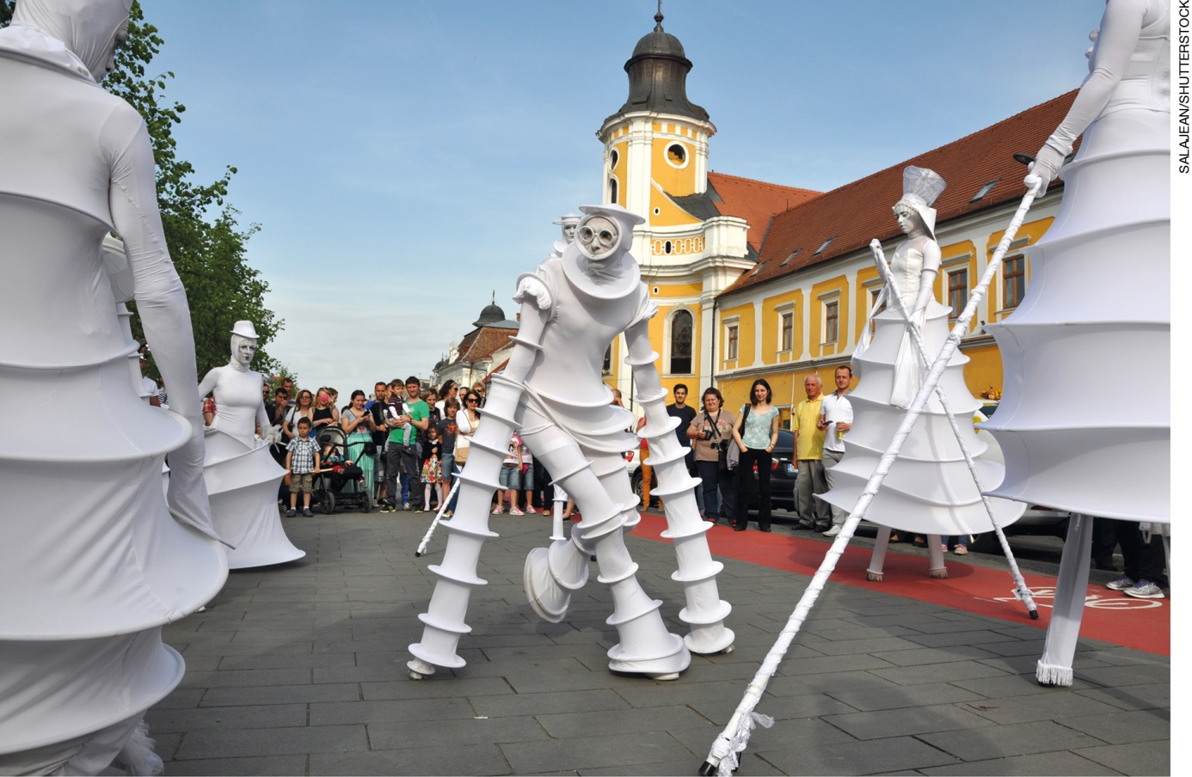
Artistas do grupo de teatro de rua Parola Bianca em performance em Cluj Napoca, Romênia. Foto de 2015.

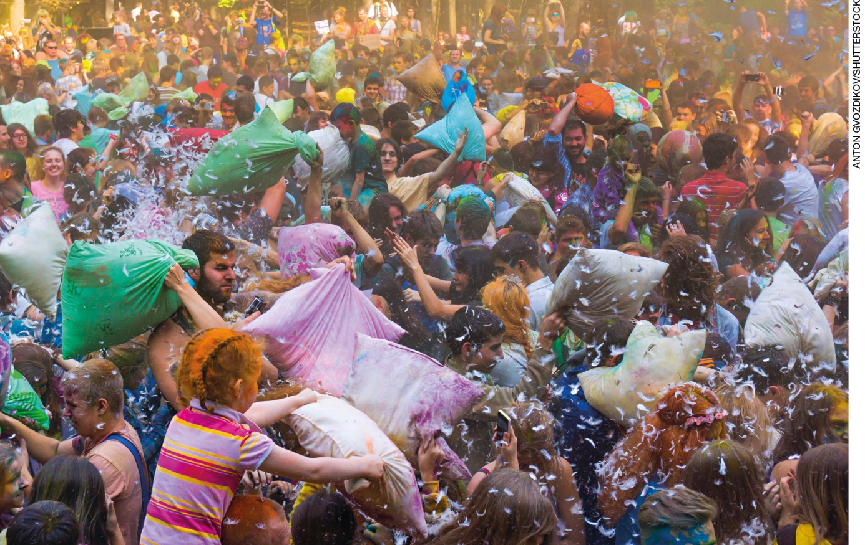
Flash mob denominado guerra de travesseiros em Moscou, Rússia. Foto de 2015.

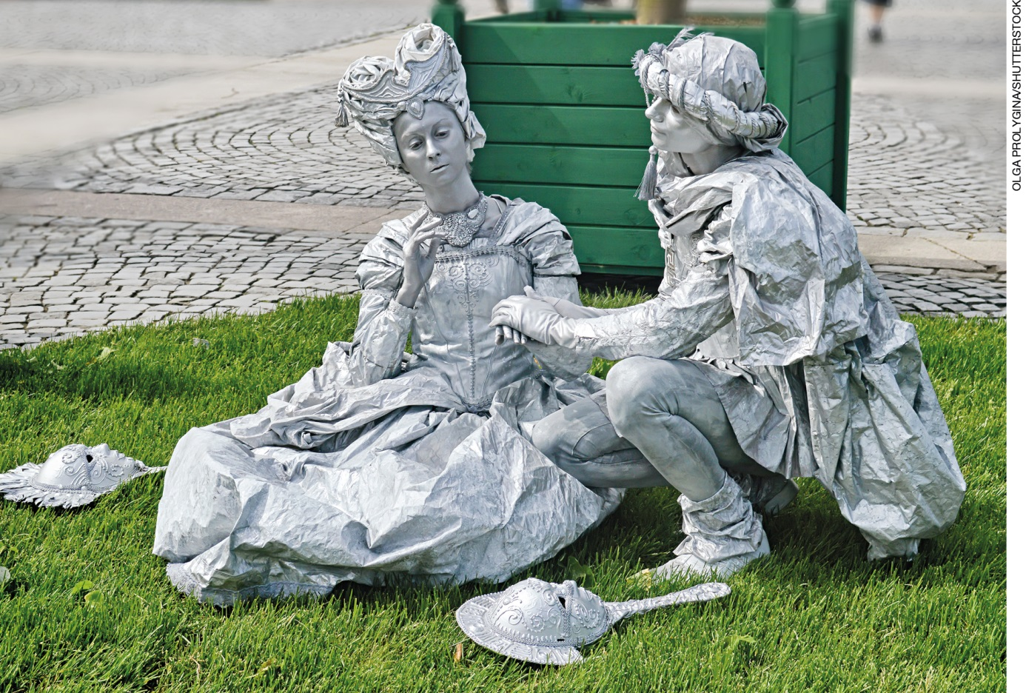
Estátuas vivas em performance em praça de São Petersburgo, Rússia. Foto de 2015.
Pergunte aos estudantes se sabem do que trata cada uma. Deixe que falem livremente. Com base nas respostas, complemente com mais informações.
a) Teatro de rua: esse teatro acontece em praças, parques, ruas etc. É um evento gratuito e aproxima o público da encenação, geralmente, com bastante interatividade entre atores e espectadores. A apresentação pode ser com texto decorado ou de forma improvisada; porém, mesmo com um texto decorado, os atores precisam estar atentos ao público, que pode interferir na encenação, e saber jogar com ele, sem ignorá-lo. Diga aos estudantes que é bastante comum que, ao final do espetáculo, os atores “passem o chapéu”, isto é, peçam contribuição em dinheiro, de qualquer quantia, para ajudar com os custos da peça.
b) Flash mob: o termo dessa performance vem do inglês (flash mobilization) e significa “mobilização rápida”. Consiste em reunir pessoas, em um local específico, para realizar alguma ação: dançar, tocar instrumentos, cantar, fazer guerra de travesseiro ou qualquer outra manifestação coletiva. O que vai ser feito, ensaios, data e local do evento são combinados, geralmente, pelas redes sociais ou por outros espaços de comunicação digital. É um evento de curta duração e que surpreende as pessoas que passam pelo local no momento da apresentação. Se possível, mostre vídeos para os estudantes para que possam conhecer com mais detalhes as características de um flash mob.
c) Estátua viva: essa performance, advinda do antigo teatro grego, consiste em os atores simularem estátuas de bronze, mármore ou gesso. O artista precisa de muita resistência física e concentração para permanecer parado durante horas, movimentando-se ocasionalmente para interagir com o público.
Por fim, pergunte aos estudantes se eles já assistiram a alguma dessas apresentações. Em caso de resposta afirmativa, peça-lhes que contem como foi a experiência.

Aula 2

Conteúdo específico
Experimentar atividades que lembram o trabalho de estátuas vivas e o de atores de teatro de rua.

Recurso didático
- Sala com as carteiras afastadas ou pátio da escola.

Encaminhamento
- Inicie a aula com a brincadeira estátua: coloque uma música para os estudantes dançarem ou apenas dê a instrução para que eles se locomovam pelo espaço, procurando mexer todas as partes do corpo. Toda vez que disser “Estátua!”, eles devem parar na posição que estavam no momento do comando. Diga à turma que tente manter o máximo possível essa posição, sem se mexer, ou, então, cronometre de um a dois minutos para que mantenham a posição.
A seguir, organize a turma em quatro grupos. Um grupo por vez apresentará, para os demais, as posições que consideraram mais difíceis na brincadeira de estátua. Dessa forma, eles podem observar com minúcia os colegas e se permitirem ser observados. Quando os quatro grupos finalizarem suas apresentações, reúna os estudantes em roda para conversarem sobre a experiência. Sugerimos que pergunte se foi fácil permanecerem parados e se consideram que seja fácil para os artistas de estátua viva permanecerem por horas na mesma posição.
- Por fim, os estudantes experimentarão jogos de improviso com interferência do público, para vivenciarem, de certa forma, o trabalho dos atores de rua. Para isso, sugerimos que desenvolva ao amenos um dos dois jogos a seguir.
a) Jogo do troca: dois ou três estudantes farão uma cena sobre um tema escolhido pelos demais. Durante a cena, um estudante da plateia, previamente selecionado pelo professor, dirá “Troca!” em três momentos que escolher. Cada vez que acontecer, o estudante que estava falando deve trocar a frase final de sua fala. São permitidas apenas três trocas e, depois de cada troca, a cena continua com a nova fala, até outra interferência para trocar. Diversifique as duplas ou trios e os estudantes para darem o comando de troca e estipule um tempo para cada cena, que não deve ultrapassar três minutos.
b) Palavras jogadas: um trio de estudantes de cada vez. Dois conversarão sobre um tema escolhido pela plateia. O terceiro se posicionará perto dos colegas e falará quaisquer palavras durante o diálogo, com certo tempo entre elas. Essas palavras devem ser introduzidas pela dupla na fala, sendo necessário dar sentido para ela, no contexto da cena.
- Faça uma roda e peça que dialoguem sobre os jogos e quais percepções tiveram durante os improvisos.

Aula 3

Conteúdo específico
Experimentando flash mob.

Recurso didático
- Sala com as carteiras afastadas ou pátio da escola.

Encaminhamento
- Combine previamente com os estudantes qual será a ação realizada para o flash mob: uma dança, uma cena improvisada, cantoria etc.; e o espaço da escola e data em que acontecerá. Lembre-se de que se trata de uma mobilização rápida.
- Utilize a aula para ensaio e orientação dos estudantes. Combine os detalhes finais.

Atividades complementares
- Trabalhe com a turma o conceito de “espectator” (junção das palavras espectador e ator), criado pelo teatrólogo Augusto Boal, idealizador do Teatro do Oprimido. Em algumas abordagens desse teatro, o espectador podia intervir na cena, dando sugestões ou tomando o lugar de algum ator para representar a personagem, procurando solucionar ou debater algum problema colocado em cena. Proponha aos estudantes a realização de uma cena improvisada, a partir de um tema escolhido pela turma. Incentive-os não apenas a participar da cena, mas também a saber ouvir os colegas, e entrar na cena quando ela apresentar algum impasse, procurando mudar o rumo da história.
- Explique aos estudantes que muitos grupos de teatro de rua podem ser chamados de “mambembe”, por serem companhias nômades, que viajam e apresentam peças em diferentes locais. Solicite uma pesquisa em grupo sobre esse termo e sobre trupes que tenham essas características. Os estudantes podem se colocar em roda e apresentar a pesquisa de cada grupo, brevemente.

Aferição e formas de acompanhamento dos objetivos de aprendizagem

Legenda
Texto em preto | Objetivo de aprendizagem.
Texto em azul | Forma de acompanhar o desenvolvimento das aprendizagens.

 | Sim | Não | Parcialmente
1 Os estudantes são capazes de reconhecer linguagens artísticas performáticas nos espaços públicos?
Se possível, pesquise se há apresentações marcadas para acontecer nos espaços públicos da sua cidade e organize um passeio com os estudantes. Caso seja inviável, sugira aos estudantes que pesquisem sobre essas linguagens ou visitem com a família alguns espaços onde esteja acontecendo esse tipo de apresentações.
2. Os estudantes entendem a dinâmica de apresentações teatrais e/ou de dança no espaço urbano?
Converse com os estudantes sobre o teatro e a dança na rua, explicando que os artistas estão sujeitos a todo tipo de interferência, não só do público, mas das condições climáticas e de barulhos, por exemplo. Os atores e dançarinos precisam ter bastante “jogo de cintura” para lidar com intervenções de vários tipos. Além disso, é necessário que eles se façam ouvir e sejam vistos por todos os presentes, prestando atenção nas suas marcações e movimentações, além de ter boa projeção vocal, quando não houver microfone. O contato com o público é fundamental, mesmo que seja apenas pelo olhar. O espectador deve se sentir tentado a permanecer ali, já que se trata de um espaço aberto. O público pode variar durante o espetáculo, agregando os que ali foram sabendo da apresentação e os desavisados que transitavam pelo local e decidiram parar para ver o espetáculo.

Sugestões para acompanhar o desenvolvimento dos estudantes

- Sobre a performance de estátua viva, diga aos alunos que, além do teatro grego, esse tipo de apresentação foi comum durante o Renascimento, entre os séculos XV e XVI, no qual os artistas criavam “quadros vivos”, formando uma cena e permanecendo imóveis. Proponha para a turma que criem quadros, em grupos, fazendo poses, mantendo-se parados durante um tempo. Para deixar a atividade mais divertida, eles podem criar molduras, com papelão ou outros materiais, e segurá-las enquanto simulam o quadro. Além disso, se possível, registre com fotografias os quadros formados. Essa atividade favorece as habilidades EF15AR19 e EF15AR20.
- Peça aos estudantes que convidem familiares e amigos para realizar um flash mob. Verifique com a escola a possibilidade de efetuar a performance dentro dela, em um horário e data que possibilitem o acesso da comunidade. Combine com eles qual ação será feita, como e onde serão os ensaios. Envolver a comunidade em atividades escolares pode ajudar a estreitar o laço entre as famílias e a vizinhança com a escola. Desenvolver um flash mob favorece as habilidades EF15AR19 e EF15AR23.

Quadro de habilidades essenciais
Considerando as habilidades da BNCC – 3ª versão empregadas neste bimestre, as que consideramos essenciais para que os estudantes possam dar continuidade aos estudos são:

- (EF15AR19) Descobrir teatralidades na vida cotidiana, identificando elementos teatrais (variadas entonações de voz, diferentes fisicalidades, diversidade de personagens e narrativas etc.).
- (EF15AR20) Experimentar o trabalho colaborativo, coletivo e autoral em improvisações teatrais e processos narrativos criativos em teatro, explorando desde a teatralidade dos gestos e das ações do cotidiano até elementos de diferentes matrizes estéticas e culturais.

Ficha para autoavaliação
Marque um X na carinha que retrata melhor o que você sente para responder a cada questão.
 | Sim | Mais ou menos | Não
Compreendo as características das linguagens artísticas trabalhadas nas aulas?
Entendo como essas linguagens acontecem no espaço público?
Consigo improvisar com meus colegas?
Participo de forma colaborativa das atividades?
Nas questões em que você respondeu Não, o que acredita que precisa fazer para melhorar?
____________________________________________________________________________________
____________________________________________________________________________________
____________________________________________________________________________________
____________________________________________________________________________________
____________________________________________________________________________________
____________________________________________________________________________________
____________________________________________________________________________________
____________________________________________________________________________________
____________________________________________________________________________________
____________________________________________________________________________________
____________________________________________________________________________________

